G. E. Lessing ‚Nathan der Weise‘
Inhaltsverzeichnis
1 Stunde 1: Lektüreerfahrungen und Inhaltssicherung 1
1.1 Lektüreerfahrungen – Einstieg 1
1.2 Inhaltsangabe – ZUMpad 2
2 Stunde 2 bis 6: Wochenplanarbeit 2
2.1 Individueller Arbeitsplan 3
2.2 Die Arbeit mit dem Wochenplan 3
2.3 Aufgaben des Wochenplans 4
2.4 Material – Charakterisierung einer literarischen Figur 6
2.5 Materialgestaltung – BaiBord – Wochenarbeitsplan 7
3 Stunde 7: Besprechung der Wochenplanarbeit 9

Stunde 1: Lektüreerfahrungen und Inhaltssicherung

Lektüreerfahrungen – Einstieg
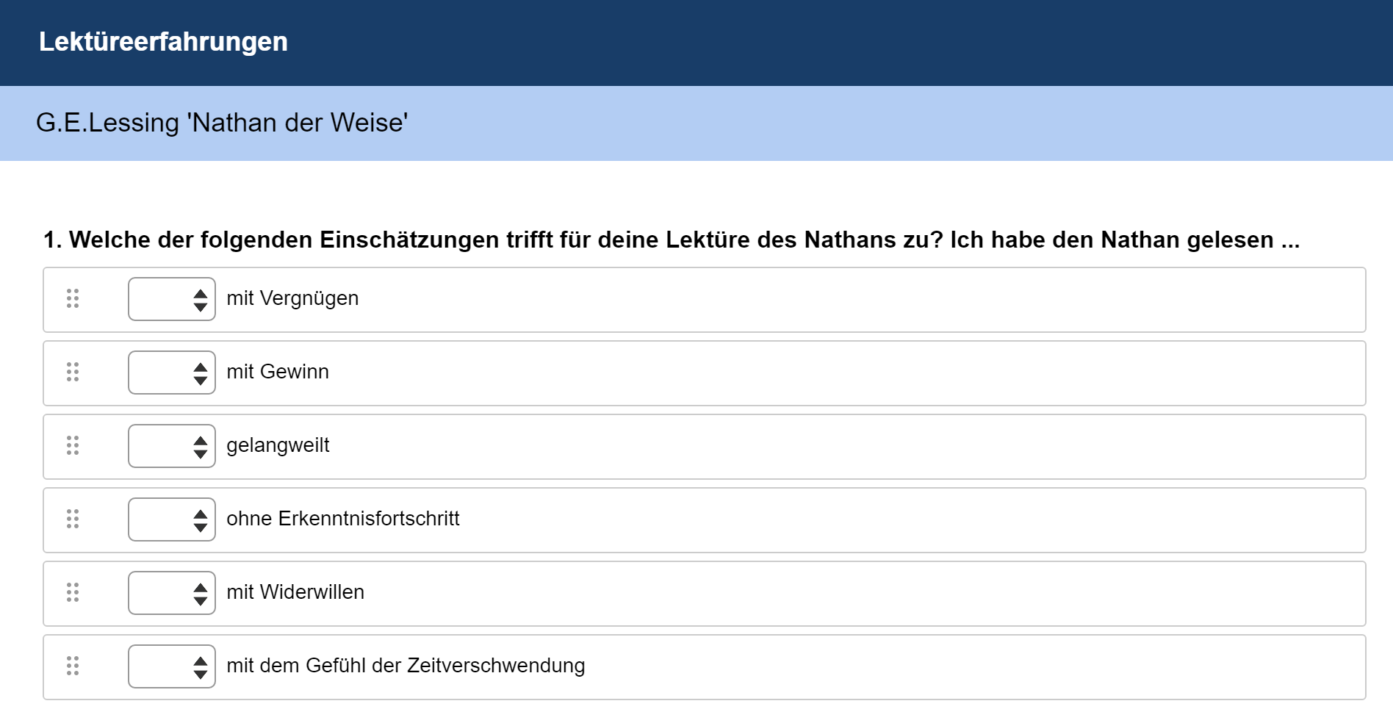
Die Umfrage kann über einen QR-Code (Qrafter Pro) zu Beginn des Unterrichtes an die Schülerinnen und Schüler übermittelt und direkt im Anschluss durchgeführt werden. Im weiteren Verlauf stellt sie die Grundlage für den Einstieg dar. Ebenfalls kann der Umfrage nach Bedarf ein weiteres Textfeld zur Begründung der jeweiligen Auswahl hinzugefügt werden.

Abbildung 1:de.surveymonkey.com/

Inhaltsangabe – ZUMpad
Die Schülerinnen und Schüler verfassen eine Inhaltsangabe zum Nathan. In einem zweiten Schritt sharen sie den jeweiligen Link ihrer Inhaltsangabe und lesen bzw. kommentieren und verbessern die Inhaltsangaben der Gruppenmitglieder. Anschließend wählen sie die gelungenste aus, überarbeiten diese falls notwendig und lesen diese im Plenum vor. Diese Unterrichtssequenz kann auch zur Wiederholung und Festigung der Aufsatzform ‚Inhaltsangabe‘ dienen. Zuvor können die Merkmale einer ‚Inhaltsangabe‘ mit den Schülerinnen und Schülern besprochen/wiederholt werden. Die Inhalte bleiben bei zumpad.zum.de ein halbes Jahr verfügbar. Daher sollten zu Beginn der Unterrichtseinheit die Schülerinnen und Schüler darauf hingewiesen werden.
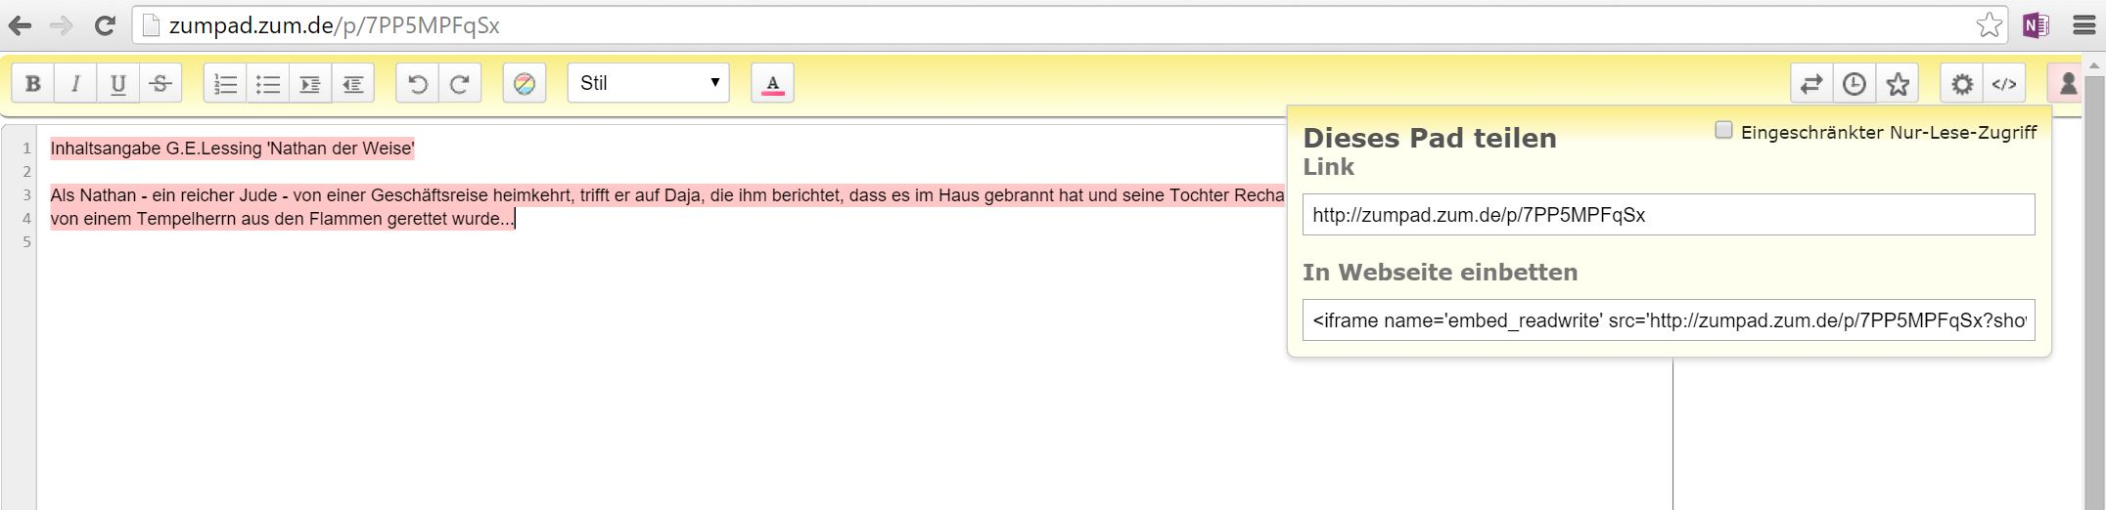(Weiterer Bezug zum Bildungsplan: 2 Sprache und Kommunikation – Schreibstrategien)

Abbildung 2: zumpad.zum.de/

Stunde 2 bis 6: Wochenplanarbeit
Im Anschluss erhalten die Schülerinnen und Schüler die Gelegenheit, sich der Lektüre auf produktive und kreative Weise (Produktions- und Handlungsorientierung) im individuellen Arbeitstempo, anzunähern. Hierzu variieren die Aufgaben bzgl. der Arbeitsform (individuelle Förderung und kooperative Arbeitsformen). Zu Beginn der Wochenplanarbeit erstellen die Schülerinnen und Schüler einen individuellen Arbeitsplan, indem festgelegt wird, was wann bearbeitet werden muss. Während der Wochenplanarbeit können die Musterlösungen durch die Schülerinnen und Schüler beim Lehrer eingesehen und mit den eigenen verglichen werden. Auch dies lässt sich gut mithilfe eines QR-Codes lösen. Am Ende der zweiten Woche werden die Ergebnisse teilweise im Plenum aufgegriffen bzw. besprochen oder präsentiert (bspw. Video zur Charakterisierung).
Die Wochenplanarbeit fordert von Seiten der Schülerinnen und Schüler nicht nur ein hohes Maß an Eigenständigkeit, sondern ermöglicht zudem das individuelle Arbeitstempo.

Individueller Arbeitsplan
Wochenplan Deutsch

für die Zeit vom ____________________ bis zum ____________________
Name: ____________________________ Klasse: _____________________

Arbeitsplan – individuelle Gestaltung

Tag, Stunde
Datum
…
Sonstiges:

Die Arbeit mit dem Wochenplan
Wochenplan Deutsch

für die Zeit vom ____________________ bis zum ____________________
Name: ____________________________ Klasse: _____________________

So arbeiten wir mit einem Wochenplan
In den kommenden Wochen arbeitest du mit einem Wochenplan. Dies bedeutet, dass du die gestellten Aufgaben in deinem Tempo meist erst für dich, später dann in einem Team oder einer Gruppe (siehe Aufgabenstellung) bearbeitest.

Folgendes musst du dabei beachten:
- Inhalte solltest du selbstständig erarbeiten. Die Lehrkraft solltest du nur dann um Hilfe bitte, wenn du alleine keine Lösung findest.
- Die Reihenfolge, in der du die Aufgaben bearbeitest, bleibt dir selbst überlassen.
- Am Ende der Wochenplanarbeit solltest du alle Pflichtaufgaben erfüllt haben.
- Zusätzlich musst du mindestens zwei Wahlaufgaben erledigen. Über die Bearbeitung der Zusatzaufgaben entscheidest du selbst.
- Hausaufgaben gibt es während der Wocheplanarbeit nicht. Es steht dir aber frei, zu Hause an den vorgebenen Aufgaben weiterzuarbeiten.
- Erstelle dir am besten mit der ausgeteilten Vorlage einen eigenen Arbeitsplan, in dem du dir genau aufteilst, wann welche Aufgaben zu erledigen sind.
- Arbeite sorgfältig und konzentriert. Es geht nicht darum, schnell fertig zu werden, sondern darum, zu guten Arbeitsergebnissen zu kommen.
- Auch wenn du denkst, dass du fertig bist, gibt es immer noch etwas zu verbessern oder attraktiver zu gestalten. Nutze die Zeit aktiv!
- Partnerarbeit oder Gruppenarbeit: Achtung, gemeinsam etwas zu erarbeiten bedeutet nicht, die fertigen Ergebnisse von jemand anderem zu übernehmen.

Folgende Apps sind interessant für deine Arbeit:
- Textverarbeitungs- und Präsentationstools:
  - Word/Pages: Längere Text oder auch Aufstätze kannst du hier verfassen, bevor du sie bei Evernote hochlädst.
  - Power Point/Keynote: Präsentation können hiermit von dir erstellt werden (Funktionen sind identisch mit denen am PC).
- iMovie: Hiermit kannst du dein Video nicht nur aufnehmen, sondern später auch bearbeiten (Schneiden, Übergänge einfügen, zusätzlichen Ton hinzufügen).
- BaiBoard: Hier sind bereits Meets hinterlegt, diese musst du auf deinem iPad zulassen, danach kannst du mit diesen weiterarbeiten.
- Explain Everything: Mithilfe dieser App kannst du ein interaktives Whiteboard erstellen.

Aufgaben des Wochenplans
Wochenplan Deutsch

für die Zeit vom ____________________ bis zum ____________________
Name: ____________________________ Klasse: _____________________

Gotthold Ephraim Lessing ‚Nathan der Weise’

Pflichtaufgaben:
Folgende Aufgaben sind Pflichtaufgaben. Diese müssen von dir bearbeitet werden.

- Personenverzeichnis auf S. 05 deiner Textausgabe:
  - Halte fest, was du über die Personen in Erfahrung bringen kannst in Bezug auf deren Beruf/Funktion in der Gesellschaft, das Aussehen/Kleidung und die jeweilige Religionszugehörigkeit. (Einzelarbeit)
  - Suche dir anschließend eine Partnerin/einen Partner, die/der diese Aufgabe bereits bearbeitet hat. Vergleicht eure Ergebnisse. (Partnerarbeit)
  - Erstellt anschließend gemeinsam mithilfe der App BaiBoard eine Personenkonstellation. (Partnerarbeit) Die Datei hierzu erhältst du, indem du den Meet in der App selbst annimmst.
- Rollenbiographie:
  - Arbeite das Informationsblatt zur Erstellung einer Personencharakterisierung einer literarischen Figur durch. Notiere anschließend mithilfe der dort aufgeführten Fragen stichwortartig Informationen zu dem dir zugeteilten Charakter aus G. E. Lessings ‚Nathan der Weise’. (Einzelarbeit)
  - Suche dir anschließend die Mitschülerinnen und Mitschüler, die Notizen zur gleichen Figur gemacht haben. Besprecht euren Aufschrieb. (Gruppenarbeit)
  - Dreht nun mithilfe von iMovie ein Video, in dem sich die Figur vorstellt. Entscheidet, ob ihr ein Interview mit dieser führen möchtet oder ob diese sich selbst vorstellt. Verfasst zuvor am besten ein Storyboard (Ablaufplan) für den Dreh.
  - Übertragt das Video per Air Drop auf die nicht verwendeten iPads.

- Dramentheorie:
  - Schaue dir das Video (http://www.sofatutor.com/deutsch/videos/aristotelisches-drama-2?topic=2498&back_button=1) zur Dramentheorie bei sofatur.de an. (Einzelarbeit)
  - Bearbeite anschließend die Übungen auf der Seite.
- Ringparabel
  - Suche dir für die Bearbeitung der folgenden Aufgaben eine Partnerin bzw. einen Partner.
  - Informiert euch mithilfe des Internets über die Merkmale/Definition einer Parabel (Achtung: nicht mathematisch!).
  - Lest euch danach III. 7 in der Textausgabe nochmals genau durch.
  - Übertragt anschließend mithilfe der App BaiBoard die Bildebene auf die Sachebene der Parabel. Die Datei erhaltet ihr, indem ihr den Meet in der App selbst annehmt.
  - Vergleicht nun die Ringparabel aus ‚Nathan der Weise‘ mit Givoanni Boccaccios ‚Dekamerone‘(www.teachsam.de/deutsch/d_ubausteine/aut_ub/les_ub/les_nathan_ub/les_nathan_ub_3.htm).
- Toleranzgedanke:
  - Sammle Informationsmaterial zum Toleranzgedanken im Internet.
  - Gestalte anschließend zum Toleranzgedanken eine interaktive Collage (Explain Everything), erstelle eine Power-Point-Präsentation (Keynote Präsentation) oder bearbeite das Thema in einer Erörterung (Word/Pages).

Wochenplan-Zeiten:

Wochenplan Deutsch

für die Zeit vom ____________________ bis zum ____________________
Name: ____________________________ Klasse: _____________________

Wahlaufgaben:
Hier kannst du wählen, welche Aufgaben du bearbeiten möchtest. Die Aufgaben dienen zur Vertiefung der Pflichtaufgaben.
- Personencharakteristik/Rollenbiographie:
  - Nathan wird 75. Zu seinem Geburtstag (30 Jahre nach den Ereignissen im Drama) halten die Figuren, die in Lessings Werk vorkommen, je eine Rede. Suche dir eine Figur aus, für die du einen kurzen Redetext verfasst. Notiere deine Rede mithilfe einer geeigneten App.
- Dramentheorie:
  - Übertrage die klassische Dramentheorie auf Lessings Werk ‚Nathan der Weise’. Nutze zur Darstellung deiner Ergebnisse eine geeignete App.

Zusatzaufgaben:
Diese Aufgaben kannst du freiwillig bearbeiten, wann immer du Zeit hast.
- Gotthold Ephraim Lessing:
  - Recherchiere im Internet über die Biographie von Lessing.
  - Erstelle auf der Grundlage deiner Recherche ein Lessingporträt. Wähle eine geeignete App zur Darstellung aus.
- Buchcover:
  - Stelle dir vor, du hättest von einem Verlag den Auftrag erhalten, ein neues Buchcover für eine ‚Nathan’-Ausgabe zu gestalten. Dir stehen dabei vielfältige Gestaltungsmöglichkeiten offen: eigene Skizzen, Zeichnungen, Gemälde, Text-Bild-Collagen etc.
  - Wähle eine geeignete App aus und gestalte das Buchcover.
Wochenplan-Zeiten:
Zeitaufwand insgesamt: 2 Doppelstunden und 1 Einzelstunde

Material – Charakterisierung einer literarischen Figur
Wochenplan Deutsch

für die Zeit vom ____________________ bis zum ____________________
Name: ____________________________ Klasse: _____________________

Eine literarische Figur charakterisieren
Eine literarische Charakterisierung dient dazu, die äußeren Merkmale und die besonderen Wesenszüge einer Person zu analysieren. Dabei betrachtet man auch die Entwicklung der Figur in der Ganzschrift. Hierzu sammelt man Informationen aus dem Text, ordnet und bewertet diese. In dramatischen Texten ist neben der Figurenrede auch die Regieanweisung von Bedeutung. Textbelege sind heranzuziehen. Tempus der Rollenbiographie ist das Präsens.

Folgenden Aspekte können dir bei der Charakterisierung einer literarischen Figur hilfreich sein:

1) Personalien, sozialer Status und äußeres Erscheinungsbild
- Name, Alter, Geschlecht und Beruf der Figur
- besondere äußere Merkmale
- soziales Umfeld, Lebensbedingungen
- Vorgeschichte der Figur
2) Wesentliche Charaktereigenschaften und Verhaltensweisen
- typische Verhaltenseigenschaften/Gewohnheiten
- eminente Wesensmerkmale/Charakterzüge
- Selbstbild der Figur
- Weltbild, innere Einstellung
- Veränderung von äußeren Merkmalen/innere Entwicklung
- Wahrnehmung von anderen Figuren
- Beziehung zu anderen Figuren
3) Sprachgebrauch und Sprachverhalten
- Sprachebene, Sprachstil der Figur
- Besonderheiten in Satzbau, Wortwahl etc. der Figur
- Mimik, Gestik, Körperhaltung der Figur (nonverbale Kommunikation)
- Gesprächsverhalten/Gesprächsstrategien der Figur
4) Zusammenfassende Bewertung
- Funktion innerhalb des Textes
- charakterlichen Eigenschaften durch die gesellschaftliche Konvention der jeweiligen Epoche bedingt
- Gesamtbedeutung der Figur für den Text

Materialgestaltung – BaiBord – Wochenarbeitsplan
In der App BaiBoard bietet sich folgende Darstellung zur Weitergabe (Meets) an die Klasse an, um die Ringparabel zu untersuchen. Die Einteilung der Ringparabel in Sinnabschnitte ist bereits vergebenen, lediglich die Übertragung muss noch vorgenommen werden.
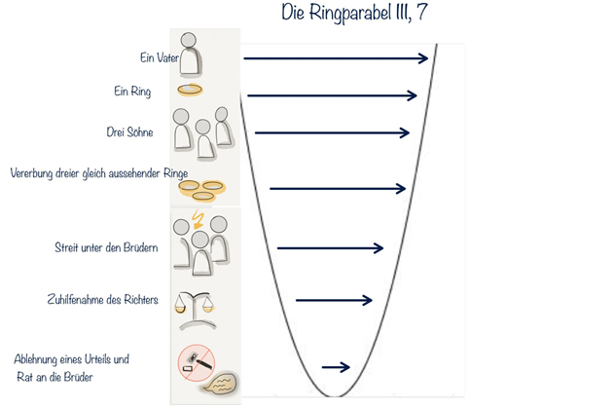

Weiterhin ist die folgende Darstellung zur Personenkonstellation denkbar.
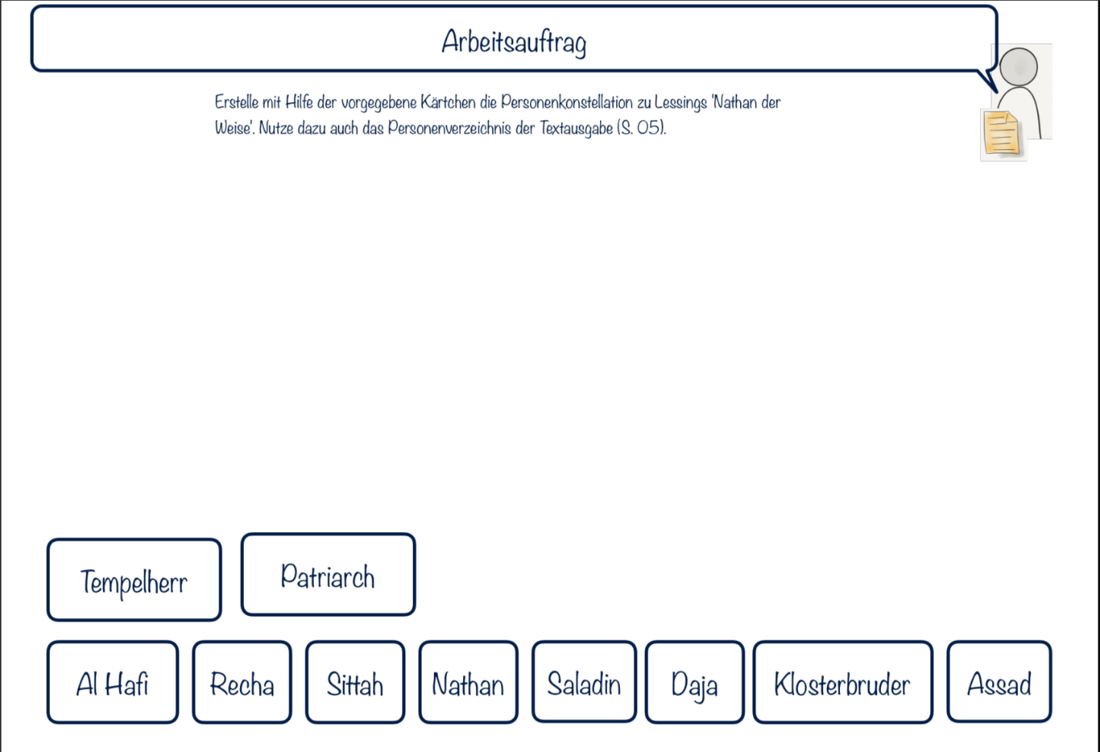

Lösungsvorschlag:
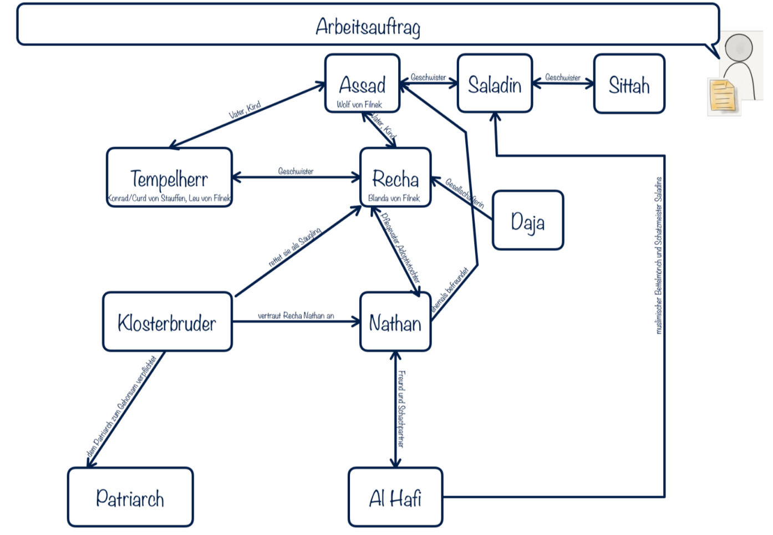

Stunde 7: Besprechung der Wochenplanarbeit
Im Anschluss an die Wochenplanarbeit sollten die wichtigsten Ergebnisse nochmals besprochen werden. Beispielsweise ist es hier wichtig, sich die von den Schülerinnen und Schülern erstellten Videos (Rollenbiographien) anzusehen und diese im Plenum zu reflektieren.

Abbildung: eigene Darstellung.
Abbildung: eigene Darstellung.
Abbildung: eigene Darstellung.
Abbildung: eigene Darstellung.
Abbildung: eigene Darstellung.
Abbildung: eigene Darstellung.

